
117607, Мичуринский проспект 49 | Tel: (095) 737-3389, 737-3390

ОБЪЯВЛЕНИЕ НОВОГО ПРОДУКТА

DES-1008F
Неуправляемый 8-портовый коммутатор Fast Ethernet cо встроенным оптическим портом

Коммутатор DES-1008F предназначен для использования в сетях, где поток данных и количество пользователей постоянно растет, требуется высокая производительность и простота в установке и обслуживании. Коммутатор ориентирован сегмент малых или средних рабочих группы, имеет невысокую стоимость и компактный корпус. Для его установки практически не требуется места, но в месте с тем DES-1008F обладает широкими возможностями по предоставлению высокоскоростных подключений пользователей в локальную сеть. | 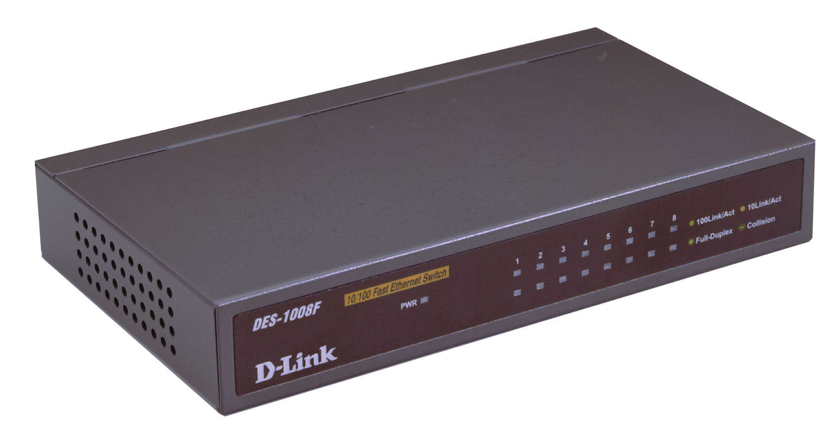

Коммутатор DES-1008F идеально подходит для работы с несколькими высокоскоростными серверами, обеспечивая разделение потока данных между рабочими группами, работающими на скорости 10 Мбит/с и/или 100 Мбит/с. Любой порт, обладая максимальной скоростью передачи в 200 Мбит/с, может предоставить для подключенной рабочей станции магистраль данных для практически мгновенного доступа к серверу.

Количество портов можно увеличить, соединив два коммутатора DES-1008F вместе. Все порты поддерживают 200 Мбит/с, и для каскадирования можно использовать любой порт.

Основные возможности:
- 1 встроенный многомодовый оптический порт 100BASE-FX для соединения на максимальное расстояние до 2км в полном дуплексе.
- 7 портов NWay Ethernet 10/100Mbps, RJ-45 MDI-X.
- Метод коммутации «Store and forward». Данный метод предотвращает передачу фреймов с ошибками, так как каждый фрейм подвергается полной проверке перед дальнейшей передачей.
- Порты RJ-45 (порт-2 ~ порт-8) с автосогласованием NWay. Обеспечивает автоопределение скорости ( 10/100 Мбит/с ) и режима (полу/полный дуплекс) передачи, что упрощает и делает более гибким процесс подключения устройств к сети.
- Управление потоком по всем портам. Позволяет минимизировать потери пакетов путем передачи сигналов коллизий при заполнении буфера порта. Управление потоком реализовано лишь в режиме полудуплекса.
- Неблокирующая архитектура коммутации пакетов со скоростью пересылки пакетов 100 Мбит/с и 10 Мбит/с по каждому порту.
- Фильтрация пакетов, предотвращающая возможность передач пакетов с ошибками.
- Таблица MAC –адресов содержит до 8K позиций
- Динамический буфер портов - 256 KB.

Технические параметры

Стандарты: | - IEEE 802.3 10Base-T  - IEEE 802.3u 100Base-TX  - ANSI/IEEE 802.3 автоопределения NWay
Протокол: | CSMA/CD
Сетевые кабели: | - 10BASET: 2-х парный кабель неэкранированной витой пары Категории 3,4,5 (100 м); EIA/TIA- 568 100 Ом экранированной витой пары (100 м)  - 100BASE-TX: 2- х парный кабель неэкранированной витой пары Категории UTP Cat. 5 (100 м), EIA/TIA-568 100 Ом экранированной витой пары (100 м)  - 100BASE-FX: 62.5/125μm многомодовая оптика
Порты: | - 7 портов RJ-45 10/100 Мбит/с NWay MDI-X  - 1 многомодовый оптический порт 100BASE-FX
Производительность  (скорость фильтрации пакетов в секунду по порту) : | - 10Base-T, полный дуплекс = 14,880  - 100Base-TX/FX, полный дуплекс = 148,800  - 10Base-T, полудуплекс = 14,880  - 100Base-TX/FX, полудуплекс = 148,800
Метод коммутации: | Store-and-Forward
Размер таблицы МАС- адресов: | 8K
Размер буфера данных: | 256KB, динамическое выделение буфера для каждого порта
Блок питания | Потребление до 12Вт, внешний блок питания с выходом 5В, 2.4A, постоянный ток
Габариты | 171 x 98 x 29 мм
Вес
Рабочая температура | 0 - 50 °C
Температура хранения | -10 - 70 °C
Влажность | 10% - 95% без образования конденсата

Информация для заказа
Модель | Описание
DES-1008F/E | Неуправляемый 8-ми портовый коммутатор 10/100 с встроенным оптическим портом. Поставляется с внешним блоком питания под используемый в России тип силовых розеток

Начало поставок
Первый квартал 2002 года

